|  |  |  |  |
| --- | --- | --- | --- |
| **Adı:** |  | **…………………. Ortaokulu** |  |
| **Soyadı:** |  | **………………. Eğitim Öğretim Yılı** | Tarih: ……/……/ 20.. |
| **Sınıfı:** |  | **DİN KÜLTÜRÜ VE AHLAK BİLGİSİ** | Aldığı Not |
| **No:** |  | **8. Sınıf 2.Dönem 2. Yazılı / Sınav Soruları** |  |

1. 2018’de hayata geçirilen “Turuncu Bayrak Uygulaması” ile otel ve restoranlardaki ihtiyaç fazlası yemeklerin değerlendirilmesi amaçlanmaktadır. Bu proje kapsamında gıdaların satın alma, üretim, tüketim, değerlendirme, ayrıştırma ve geri dönüşüm süreçleri düzenlenecek; ayrıca kurulacak Gıda Bankası aracılığıyla fazla yemekler ihtiyaç sahiplerine ulaştırılacaktır.

**Bu uygulamanın amacı ile aşağıdaki ayetlerden hangisinin mesajı örtüşmektedir?**

A) “Ey iman edenler! Size verdiğimiz rızıkların temiz olanlarından yiyin ve Allah’a şükredin…”

(Bakara suresi, 172. ayet)

B) “Şüphesiz Rabbin, dilediğine rızkı bol bol verir, dilediğine de kısar…”

(İsrâ suresi, 30. ayet)

C) “…Yiyiniz, içiniz fakat israf etmeyiniz. Çünkü Allah israf edenleri sevmez.”

(A’râf suresi, 31. ayet)

D) “Ey iman edenler! Karşılıklı rızaya dayanan ticaret dışında birbirinizin malını haksızlıkla yemeyiniz…”

(Nisâ suresi, 29. ayet)

2. Mekkeli müşriklerin ileri gelenleri Hz. Muhammed’e (sav.) gelerek “Biz senin yanına geldiğimizde fakir ve zavallı insanları yanından kov. Biz o insanlarla bir arada olmaktan hoşlanmıyoruz. Çünkü biz, toplumun seçkin kişileriyiz.” dediler. Hz. Peygamber onların bu isteğini kabul etmedi.

**Bu olay, Hz. Muhammed’in (sav.) aşağıdaki özelliklerinden hangisine örnek oluşturur?**

A) Yetimler, hastalar ve yaşlılarla ilgilenirdi.

B) İnsanların sevinç ve üzüntülerini paylaşırdı.

C) Verdiği sözü yerine getirir, emanete sahip çıkardı.

D) İnsanlar arasında ayrım yapılmasına izin vermezdi.

3. İslam’da “malın korunması ilkesi” gereği - - - - yasaklanmıştır.

**Bu cümlede boş bırakılan yere aşağıdaki kavramlarından hangisi getirilemez?**

1. Hırsızlık B) İnfak C) Kumar D) İsraf

4. Meyve ağaçlarının budanma zamanıydı. Babasına yardım eden Ömer, merakla sordu: “Baba! Dalları neden kesiyorsun, yazık değil mi?” Baba, oğluna gülümseyerek şöyle dedi: “Budama işlemi, ağaçlarımızın daha iyi gelişmesi ve verimini artırması için kullandığımız bir yöntemdir. Şöyle ki kestiğimiz yerlerden yeni dallar çıkar, zamanla büyür ve gürleşir. Bu sayede ağaçlarımızdan daha çok ürün alabiliriz.”

**Bu metne göre budama işleminin faydaları ile zekât ibadetinin aşağıdaki sonuçlarından hangisi benzeşmektedir?**

A) Malı bereketlendirmesi

B) İnsanın iç huzurunu artırması

C) Toplumsal barışa katkı sağlaması

D) Toplumdaki gelir dağılımını dengelemesi

5. “Sen onlara Allah’ın lütfu sayesinde yumuşak davrandın. Eğer katı kalpli ve kaba olsaydın onlar etrafından dağılır giderlerdi. Onları affet, onların bağışlanmasını dile; iş hakkında onlara danış, karar verince de Allah’a güven. Doğrusu Allah, kendisine güvenenleri sever.”

(Âl-i İmrân suresi, 159. ayet)

**Bu ayette aşağıdaki kavramların hangisine vurgu yapılmamıştır?**

A) İstişare B) Tevekkül C) Emek D) Merhamet

6. Yetiştirdiği mısırlarla her yıl “en kaliteli mısır” ödülünü alan bir çiftçi bu mısırların tohumlarını, ekmeleri için komşularına da

dağıtmaktadır. Bunu öğrenen bir gazeteci, çiftçiye şöyle sorar: “Seninle her yıl aynı yarışmaya giren komşularına, kaliteli

tohumlarından vermeyi nasıl göze alabiliyorsun?” Çiftçi şu cevabı verir: “Yoksa bilmiyor musunuz? Olgunlaşan mısırların

polenleri farklı yollarla tarlalara dağılır. Eğer komşularım kalitesiz mısır yetiştirirse benim ürettiğim mısırın kaliteside çapraz

tozlaşmanın etkisiyle her geçen yıl düşer. Kaliteli mısır yetiştirmek istiyorsam komşularıma da kaliteli mısır yetiştirmeleri

için yardım etmeliyim.”

Bu çiftçinin, farklı tarlaları bir bütünün parçaları olarak görmesi gibi Hz. Muhammed de (sav.) Müslümanları aynı bedenin

organları olarak görür. Organlar arasındaki bağ ne kadar sağlıklı ve güçlü olursa beden de o derece güçlü olur. Bu sebeple

İslam dini, insanların birbirleriyle yardımlaşmasını, dayanışma içinde olmasını ve iyi ilişkiler kurmasını ister.

**Bu metin, evrendeki;**

I. toplumsal,

II. biyolojik,

III. fiziksel

**yasalardan hangileriyle ilgili bilgi içermektedir?**

A) Yalnız I. B) Yalnız III. C) I ve II. D) I, II ve III.

7. Osmanlı ve Selçuklu Dönemi’nde şehirlerin belirli noktalarına konan “sadaka taşları”, İslam dininin insanlar arasındaki gelir

eşitsizliğini gidermek amacıyla emrettiği yardımlaşmanın büyük bir incelikle yerine getirilmesini sağlıyordu. Cami avlularının en kuytu köşesine konan silindir şeklindeki bu taşın üst kısmında küçük bir oyuk bulunurdu. İmkânı olan insanlar, bu

oyuğa bıraktıkları sadakalarla yoksullara, onları rencide etmeden el uzatıyordu.

**Bu metinde sözü edilen gelenek aşağıdaki hadislerden hangisinin mesajıyla örtüşmektedir?**

A) Sadaka, malı bereketlendirir.

B) Sağ elin verdiğini sol el görmesin.

C) Rızkının bol olmasını isteyen sadaka versin.

D) Sadaka, suyun ateşi söndürdüğü gibi hataları yok eder.

8. Ey iman edenler! İçki, kumar, dikili taşlar ve fal okları şeytan işi, iğrenç şeylerdir. Bunlardan kaçının ki kurtuluşa eresiniz.

(Mâide suresi, 90. ayet)

**Bu ayet, İslam’ın;**

I. malın,

II. dinin,

III. aklın

**korunması ilkelerinden hangileriyle ilgili mesajlar içermektedir?**

A) I ve II. B) I ve III. C) II ve III. D) I, II ve III.

9. • “Biz gökleri, yeri ve bunlar arasında bulunanları oyun ve eğlence olsun diye yaratmadık.”

(Enbiyâ suresi, 16. ayet)

• “Göklerin ve yerin yaratılışında, gece ile gündüzün birbiri ardınca gelip gidişinde selim akıl sahipleri için elbette ibretler vardır.”

(Âl-i İmrân suresi, 190. ayet)

**Bu ayetlerden aşağıdaki yargıların hangisine ulaşılamaz?**

A) Evrenin yaratıcısı Allah’tır.

B) Yaratılan her şeyin bir sonu vardır.

C) Kur’an, aklın kullanılmasını teşvik eder.

D) Her varlık bir amaç doğrultusunda yaratılmıştır.

10. • Ben âlemlere rahmet olarak gönderildim.

• Güneş’i sağ elime, Ay’ı da sol elime koysalar yine de yolumdan dönmem.

• Ey Müslümanlar, şayet birinize haksız bir muamelede bulunmuşsam onu ödemeye hazırım. Kimin hakkı varsa işte

şahsım, işte malım; gelsin, alsın.

**Bu hadislerden Hz. Muhammed’in (sav.) kişilik özellikleri ile ilgili aşağıdaki yargılardan hangisine ulaşılamaz?**

A) Affedicidir.

B) Kararlıdır.

C) Adaletlidir.

D) Merhametlidir.

11. Evrendeki hiçbir şey başıboş, anlamsız ve amaçsız değildir. Hiçbir varlık kendisi için belirlenmiş kanunların dışına çıkmaz.

Her varlık, birbiriyle uyum içinde ve büyük bir bütünün parçası olarak hareket eder. Örneğin bazı canlılar oksijen tüketip

karbondioksit açığa çıkarır, bitkiler ise besin üretmek için karbondioksit tüketip oksijen üretir.

**Bu parçadan aşağıdakilerin hangisine ulaşılamaz?**

A) Canlıların hiçbir varlığa ihtiyaç duymadan yaşadığına

B) Bütün varlıkların evrenin işleyişinde görevi olduğuna

C) Her varlığın, yaratılış gayesine uygun hareket ettiğine

D) Evrendeki her şeyin belli bir düzene göre yaratıldığına

12. Yalnızca Allah rızasını gözeterek, karşılık beklemeksizin bir kişinin yapmış olduğu her türlü maddi veya manevi iyiliğe

sadaka denir.

**Buna göre aşağıdakilerden hangisi sadaka kapsamında değerlendirilemez?**

A) Hastaları ziyaret etmek

B) Otobüste yaşlılara yer vermek

C) İşçilerin maaşını vaktinde ödemek

D) Sokak hayvanlarına yiyecek vermek

13. “Öyleyse yetimi sakın ezme. El açıp isteyeni de sakın azarlama ve Rabb’inin nimetini minnet ve şükranla an.”

(Duhâ suresi, 9-11. ayetler)

**Bu ayetlerden aşağıdakilerin hangisi çıkarılamaz?**

A) İhtiyaç sahiplerinin onuru korunmalıdır.

B) Güçsüzlere haksızlık etmekten kaçınılmalıdır.

C) Allah’ın verdiği nimetlere teşekkür edilmelidir.

D) Yardımlaşmaya, en yakın akrabadan başlanmalıdır.

14. Semih Bey’in 100 gr altını bulunmaktadır. Bu malın zekâtını, ihtiyaç sahibi komşusuna 1/50 (%2) oranında vermiştir.

**Buna göre Semih Bey, zekât ile ilgili aşağıdakilerden hangisinde yanlışlık yapmıştır?**

A) Zekât verdiği malın cinsinde

B) Zekât verdiği oranda

C) Zekât verdiği kişide

D) Nisap miktarında

15. I. Akraba ve komşularla iyi ilişkiler kurulması

II. Yardımlaşma ve dayanışma içinde olunması

III. İnsanlar arasında adalet ve barışın tesis edilmesi

IV. Evrenin işleyişinin incelenip bundan sonuçlar çıkarılması

**Numaralanmış ifadelerden hangileri dinin toplumla ilgili tavsiyeleri kapsamında değerlendirilir?**

A) II ve III. B) III ve IV.

C) I, II ve III. D) I, II, III ve IV.

16. “İnsanoğlu kıyamet gününde şu beş şeyden hesaba çekilmedikçe Rabb’inin huzurundan bir yere kımıldayamaz: Ömrünü

nerede ve nasıl tükettiğinden, gençliğini nerede geçirdiğinden, malını nereden kazanıp nereye harcadığından, bildiği ile

amel edip etmediğinden.”

**Bu hadisten, insanla ilgili aşağıdakilerden hangisine ulaşılamaz?**

A) Ömrünün sınırlı olduğuna

B) Yaptıklarından hesaba çekileceğine

C) İrade ve sorumluluk sahibi olduğuna

D) Yaratılmışların en şereflisi sayıldığına

17. Aşağıdaki hadislerin hangisinde sadakanın faydası vurgulanmaktadır?

A) Sadaka vermekle mal eksilmez.

B) Sağ elin verdiğini sol el bilmemelidir.

C) Sadakanın en hayırlısı ihtiyaç fazlası maldan verilendir.

D) Su, ateşi söndürdüğü gibi sadaka da kötülükleri söndürür.

18. “Bir insan öldüğünde şu üç şey dışında amel defteri kapanır: Kalıcı hayır işleri, faydalanılan ilim ve kendisine dua eden

hayırlı evlat.”

**Hadisteki altı çizili bölüm aşağıdaki kavramlardan hangisiyle ifade edilir?**

A) Sadaka-i fıtr B) Sadaka-i cariye C) İnfak D) Zekât

19. • Bazı ibadetleri yerine getirebilmek için gerekli zenginlik ölçüsüdür.

• Zenginlerin yılda bir kez mallarının belli miktarını vererek yaptıkları ibadettir.

• Gücü yetenlerin ramazan ayının sonuna kadar vermekle yükümlü oldukları sadakadır.

**Bu cümlelerde aşağıdakilerden hangisinin tanımına yer verilmemiştir?**

A) Fitre B) Fidye C) Nisap D) Zekât

20. Aşağıdaki tutum ve davranışlardan hangisi İslam’da yer alan “canın korunması” ilkesi ile ilişkilidir?

A) İş güvenliğini sağlayıcı tedbirlerin alınması

B) Aile bireylerinin hak ve hukukunun gözetilmesi

C) İnsanlar arasında yardımlaşma bilincinin geliştirilmesi

D) Hile, rüşvet gibi haksız kazanç yollarının yasaklanması

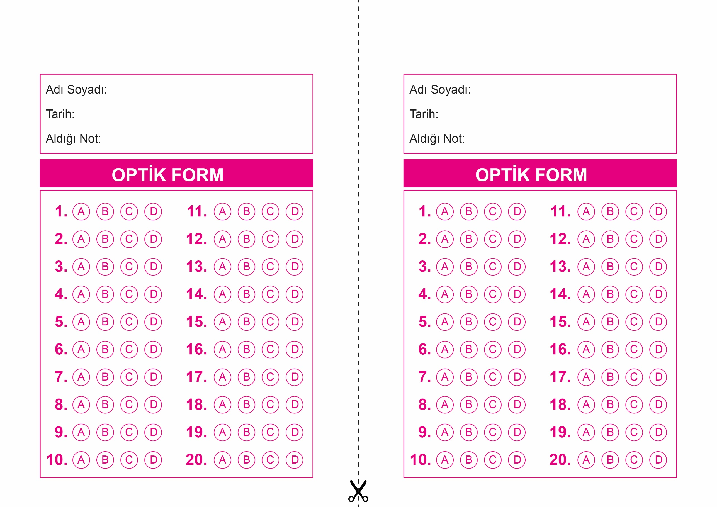

OPTİK FORMU FOTOKOPİ İLE (A4 KAĞIDI) ÇOĞALTTIKTAN SONRA BURADAN KESEBİLİRSİNİZ.

DİN KÜLTÜRÜ VE AHLAK BİLGİSİ

8. Sınıf 2.Dönem 2. Yazılı / Test Sınavı-1

DİN KÜLTÜRÜ VE AHLAK BİLGİSİ

8. Sınıf 2.Dönem 2. Yazılı / Test Sınavı-1



**8. SINIF SINAV VE CEVAP ANAHTARI İÇİN TIKLAYINIZ**

